如何指派和收回项目？
在企业的运作中，如何对没有主负责人和需要更换主负责人的项目进行操作，以及如何把一些重要项目和离职员工手中的项目收回来，就需要通过项目的指派和收回来实现。
注：拥有“指派”权限的用户才可以指派和收回项目；在项目池中对项目进行指派和收回操作。
一、如何指派项目？
第一步： 在“首页”中打开“销售管理”，选择“项目管理”中的“项目领用”，点击“项目池”。
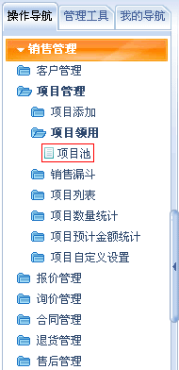
第二步：在“项目池”界面中，选择需要指派的项目，在“操作”栏中，点击“指派”按钮直接指派。
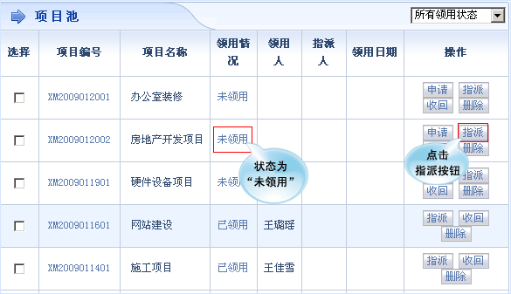
第三步： 在“项目指派”界面中，选中要指派的用户。
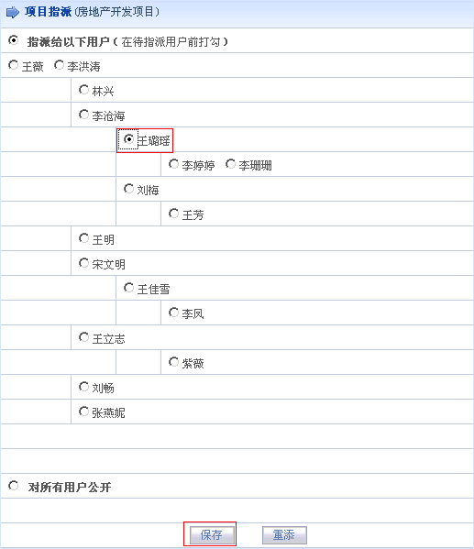
点击“保存”按钮，在“项目池”界面中，项目的“领用情况”由“未领用”变成了“已领用”，此时项目的所有权指派成功。
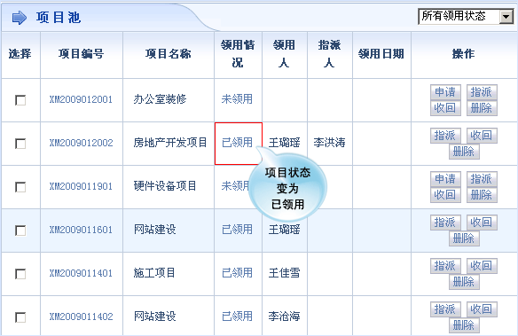
二、如何收回项目？
第一步：在“项目池”界面中，选择需要收回的项目，在“操作”栏中，点击“收回”按钮直接收回。
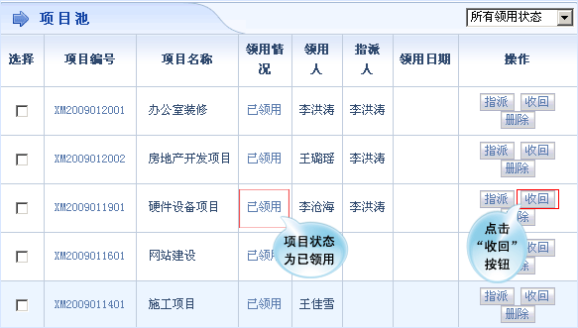
点击“确定”按钮。
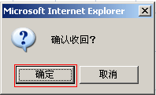
在“项目池”界面中，项目的“领用情况”变成了“未领用”，即项目收回成功。
